|  |
| --- |
| **Evaluation** |

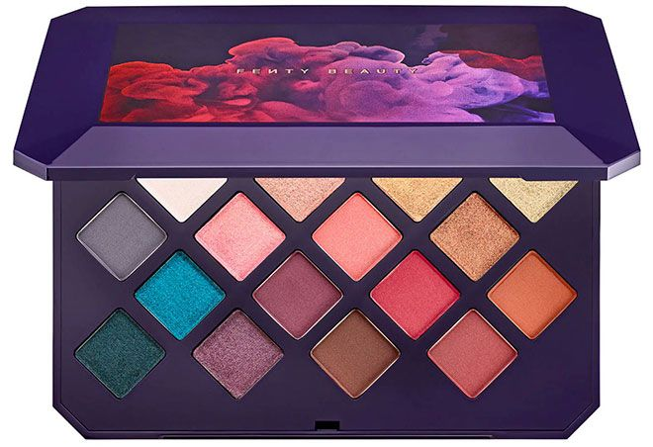

Afin de mieux cibler ses publicités, une marque de produits de maquillage fait une vaste étude sur l’utilisation de ses produits cosmétiques sur un échantillon de 10 000 femmes.

L’étude a révélé les informations suivantes :

* 21 % des femmes interrogées se maquillent quotidiennement
* 64 % des femmes interrogées ont moins de 45 ans
* Que **parmi les femmes de plus 45 ans**, 900 se maquillent quotidiennement.

On définit les évènements suivants :

**M : « La personne se maquille quotidiennement »**

**J : « La personne a moins de 45 ans** »

1. Déterminer combien de femmes de l’étude se maquillent quotidiennement.
2. Déterminer combien de femmes de l’étude a moins de 45 ans
3. Déterminer combien de personnes a plus de 45 ans et se maquillent quotidiennement
4. Recopier et compléter le tableau suivant :

|  |  |  |  |
| --- | --- | --- | --- |
|  | **Moins de 45 ans** | **Plus de 45 ans** | **Total** |
| **Se maquille quotidiennement** |  |  |  |
| **Ne se maquille pas quotidiennement** |  |  |  |
| **Total** |  |  |  |

1. Calculer $p(M)$ et $p( J )$
2. Définir l’évènement $\overline{M}$ par une phrase, puis calculer $p(\overline{M})$
3. Définir l’évènement $M ∩ J$ par une phrase, puis calculer $p(M ∩ J)$
4. Définir l’évènement $\overline{M} ∩ J$ par une phrase, puis calculer $p(\overline{M} ∩ J)$
5. Définir l’évènement par une phrase, puis calculer